202313121K5

(2023·洛宁县第一高级中学高二阶段练习)四个相同的小灯泡按照如图甲、乙所示的两种方式接入电压相等的电路中，调节*R*1、*R*2使四个小灯泡都正常发光，这时可变电阻*R*1、*R*2消耗的电功率*P*1和*P*2的关系为(　　)

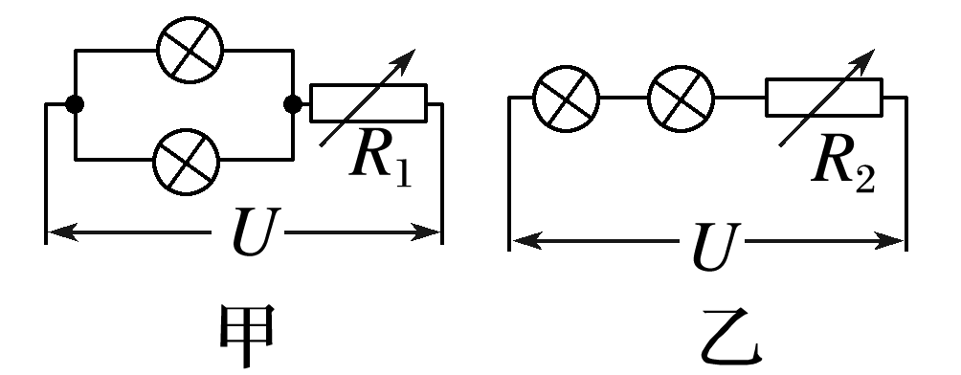

A．*P*1＝2*P*2 B．*P*1>2*P*2

C．*P*1<2*P*2 D．*P*1＝*P*2